105-106學年度高中職行動學習規劃書
說明：為瞭解學校各行動學習教學活動推動狀況，請教師填寫本教學規劃書並上傳至計畫網站(http://mlearning.ntust.edu.tw，登入後>資料上傳>課程教學教案上傳)，做為學校推動成果。
- 行動學習教案 (一個策略一個教案；如有第二個以上的策略，請新增此表格)
教師姓名 | 余薇薇
行動學習教學策略 | 錄影分享法
學科領域 | 數學
授課班級數 | 1
授課人數 | 48 | 男生總人數 |  |  | 女生總人數 |  | 48
行動學習時程 | 起： 106 年 4月 26 日～迄： 106 年 4 月 28 日，共計 2 節課
授課單元/主題 | 拋物線/橢圓
教學方式 | 錄製影片，進行課程研討/學生實作
資源/設備/書籍 | 平板電腦、投影機、黑板、數位教學資源(影片與電子書等)  行動載具的錄影及剪接功能、YouTube分享  數學課本(啟芳出版社)
教學總時間(分) | 50
時單元目標 | 教學活動 |  |  | 教材 |  | 教具 |  | 時間(分)
暖身與引起動機 | 學生利用電腦/手機觀看影片  其中一節課觀看拋物線  其中一節課觀看橢圓  讓學生了解拋物線/橢圓的由來  先引起興趣與動機，  以便日後進行討論。 |  |  | YouTube教學動畫 |  | 電腦/手機 |  | 10
配合新課程內容喚起舊記憶及先備知識 | 利用數學課本(啟芳出版社)所列例題  讓學生分組練習自行畫出拋物線/橢圓。 |  |  | 影片  數學課本(啟芳出版社) |  | 電腦/手機/講義 |  | 10’
讓學生更清楚了解並學習拋物線。 | 藉由練習自行畫出拋物線  及YouTube教學動畫。  讓學生了解拋物線頂點、焦點、準線、  對稱軸、正焦弦。  正式進入實做題目。 |  |  | 電子書  影片 |  | 黑板  手機錄影/拍照 |  | 10’
讓學生更清楚了解並學習橢圓。 | 藉由練習自行畫出橢圓  及YouTube教學動畫。  讓學生了解橢圓頂點、焦點、長軸、  短軸、正焦弦。  正式進入實做題目。 |  |  | 電子書  影片 |  | 黑板  手機錄影/拍照 |  | 10’
學習回饋與評量 | 將錄製的影片，全班分享給同學觀看，  教師進行回饋  老師此時再做最後總結，  給與正面的鼓勵與回覆。 |  |  | 影片 |  | 黑板  投影機  影片播放 |  | 10

- 教學成果：包含班級師生互動、班級氣氛、學生反應、具體教學成果或學生作品展示。
科目A(教師姓名)-單元A(單元名稱)-錄影分享法(使用策略名稱)教學成果
成果項目 | 圖片與資料呈現 | 說明
師生互動、班級氣氛 | 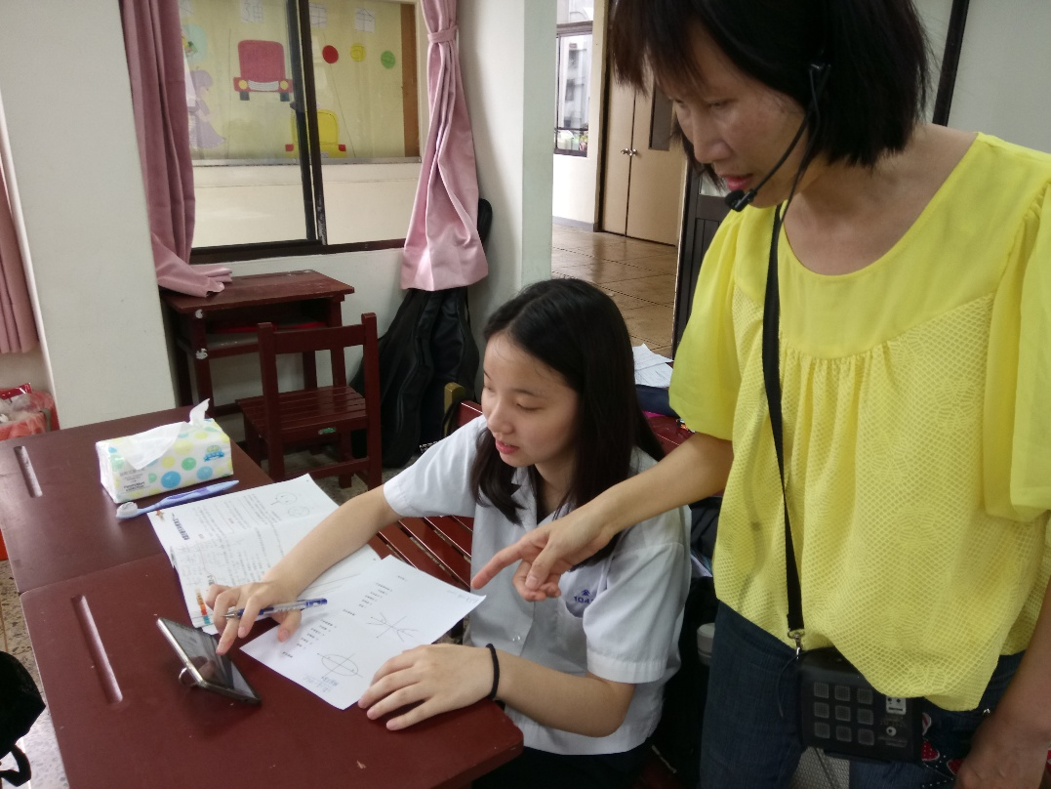  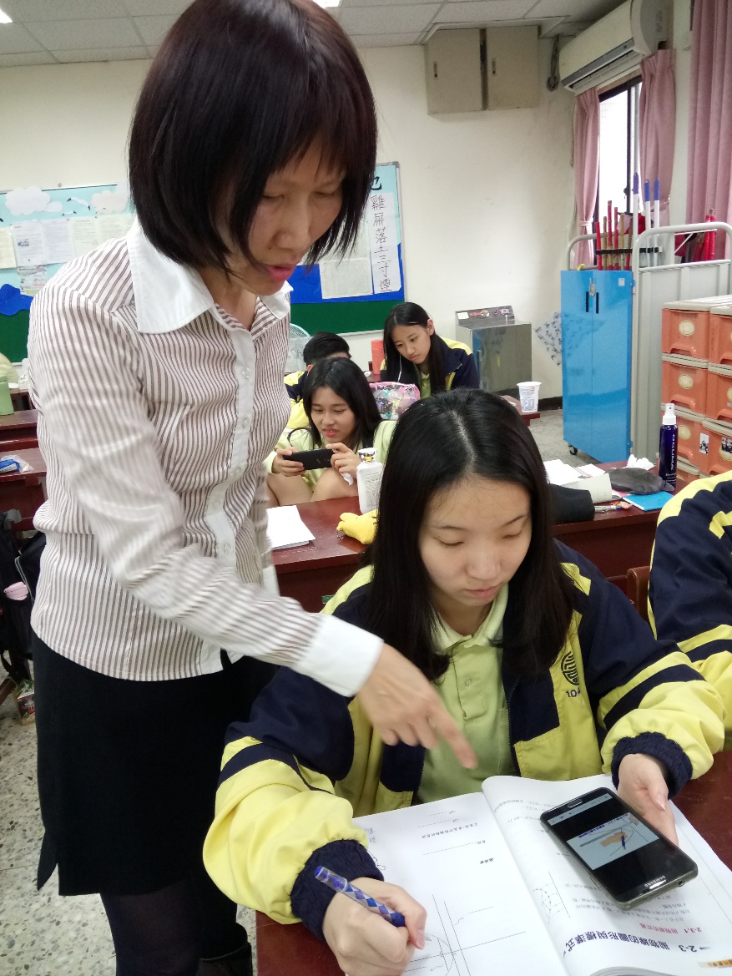 | 課中與學生討論課程內容，教師與學生互動良好；學生很喜歡新穎的教學方式、促進師生間密切的聯繫與互動，班級經營也較為方便。
學生反應與具體教學成果 | 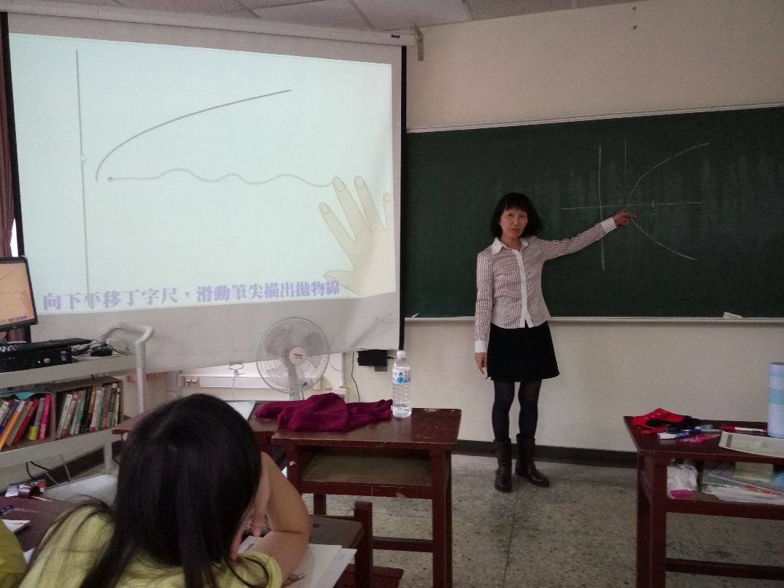  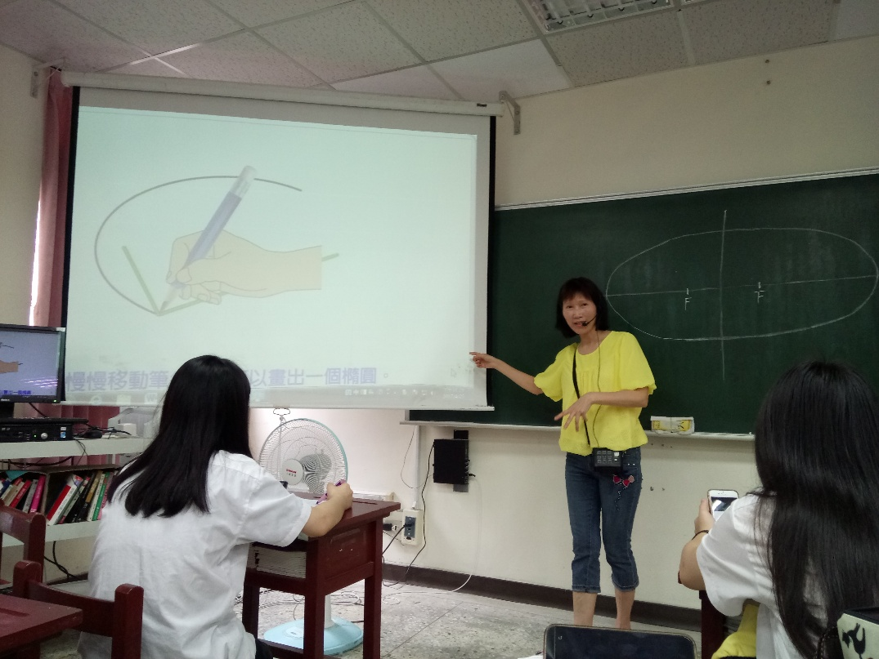 | 老師提供的教學影片，每位學生不僅會看老師提供的影片，更會針對影片的內容進行更深層的討論。
學生作品展示 | 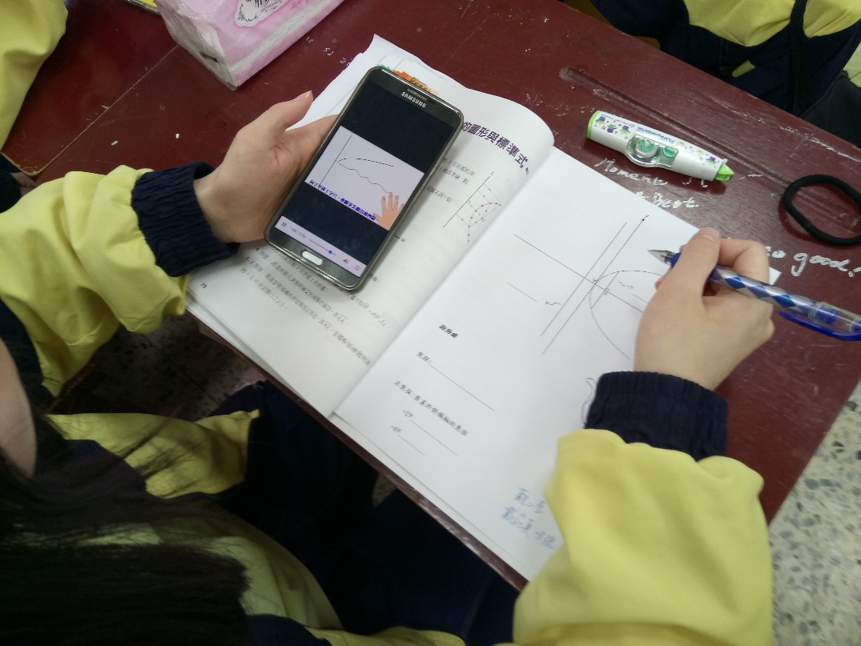  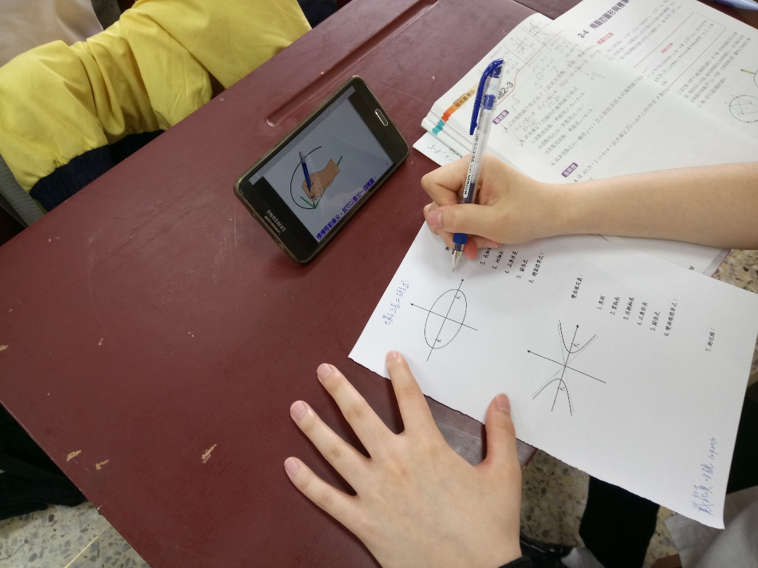 | 學生根據老師的學習任務，自 己練習繪製橢圓/拋物線，同時讓其他同學觀賞。
補充資料 | 無 | 無

